К предстоящим концертам Вадима Егорова в
США и Канаде
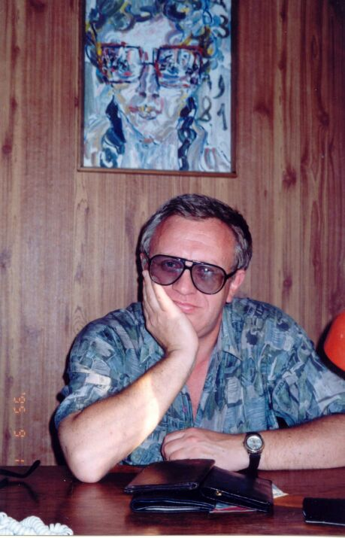
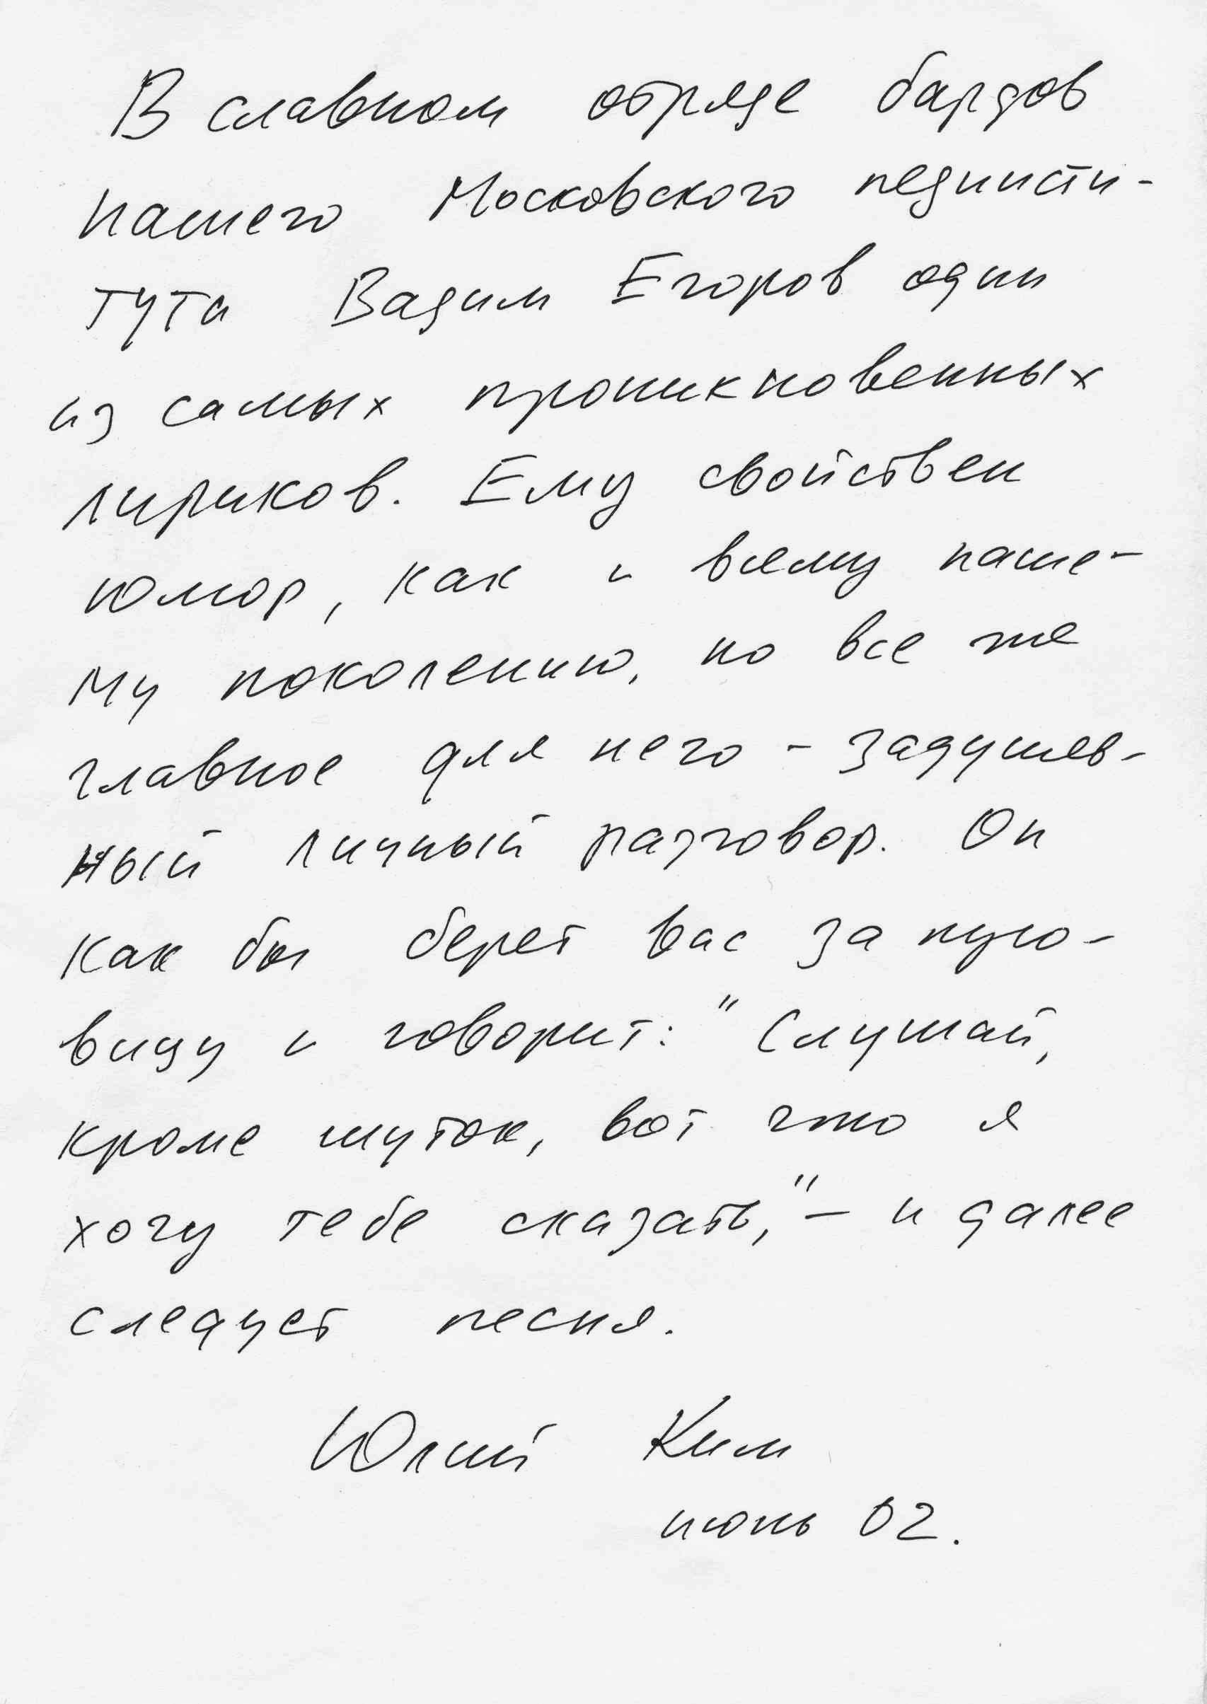
Вадим Егоров - один из наиболее ярких бардов-шестидесятников. Писать стихи Вадим начал еще в школьные годы. Его первым наставником был отец, учитель русского языка и литературы. Тогда же, в школьные годы, сформировалась увлеченность Вадима литературой, и мало кого удивило, что, окончив школу, он подает документы на филологический факультет Московского педагогического института.
Волна демократизации, порожденная коротким периодом хрущевской оттепели, стимулировала появление творцов-гуманитариев.
Вспоминая те 60-ые годы, мы видим, что филфак Педагогического переживал эпоху ренессанса. Его слава подкреплялась широкой известностью творчества его выпускников, многие из которых еще в 60-ые годы стали известными московскими бардами. Именно в аудиториях филфака шестидесятых получили образование Юрий Ряшенцев и Юлий Ким, в его стенах познакомились Юрий Визбор и Ада Якушева, вскоре ставшие кумирами тогдашней молодежи. Преподаватели Педагогического помогли Вадиму сформироваться, найти свою поэтическую дорогу. В послеинститутские годы на встречах со слушателями Вадим часто и с глубокой признательностью вспоминает своих педагогов...
Опубликоваться в те годы начинающему поэту было очень непросто. А особенно поэту-лирику, к счастью не принявшему парадигму творческой лжи в обмен на перспективу увидеть свои стихи опубликованными. Однако в молодежной студенческой аудитории имя Егорова довольно быстро становится известным. Свои стихи Вадим читает в студенческих общежитиях, на творческих вечерах и в учебных аудиториях институтов. В числе ранних стихов Егорова - широко распространившаяся среди студенческой молодежи «Ланка», к которой Юрий Колесников написал музыку. А вскоре появляются его полные романтизма «Восемь физиков» (муз. Стеркина), «Пьеро» и «Дождь смоет все следы...», и позже - «Я вас люблю, мои дожди», ставшая на многие годы своеобразным хитом. В то время Вадим часто аккомпанирует себе на фортепиано. Со временем его творчество всё более приобретает классические черты жанра бардовской песни. Кажется, начиная с середины 70-х, фортепиано постепенно уступает место гитаре - инструменту куда более принятому на бардовских вечерах.
Хотя Вадим родился в Германии в 1947 году, он - москвич. И как завораживающе прекрасны его песни - признания в любви к Москве. Нет, не к высокопарно великодержавной, но вслушайтесь ... и перед глазами сверкнет отблеск ряби Патриарших прудов, и мелькнет среди деревьев легкая тень мессира Воланда; а дальше Александровский сад, Ордынка, Замоскворечье...
Однако Муза Егорова не только ностальгически лирична. Его стихи, да и он сам, страстно жизнелюбивы! В них и озорная детская тематика (причем, стихов, написанных для детей, совсем немного), и ирония, чаще всего над самим собой, хотя порой он едко иронизирует по поводу родной страны «победившего ее социализма».
Но … время идет. Его дети, знакомые любителям творчества Вадима по песням «Монолог сына» «Нам с сестренкой каюк») и «Монолог дочери», выросли настолько, что сам Вадим - уже дед! Если раньше стихи Егорова публиковались лишь в многотиражках, а отдельные стихи в «коммунальных» поэтических сборниках, то в последние годы напечатаны 4 его авторских книги. Книжка «Вадим» открывается его портретом, написанным замечательным художником Анатолием Зверевым, а стихи чудесно иллюстрированы репродукциями картин В.Маслова. Несколько лет назад вышел новый толстый сборник стихов «Танцы на пашне» с предисловием блистательного поэта Б.Чичибабина. Многочисленные звукозаписи песен и стихов Егорова собраны на виниловых пластинках, компакт-дисках и многочисленных кассетах.
Дороги гастрольных поездок Вадима давно уже пролегли по всему миру. - Его любят и его выступлений ждут в Европе и США, в Австралии, Канаде и Израиле - везде, где живут выходцы из России.
Борис Шухман (Ottawa-Montreal)

О Вадиме Егорове можно прочесть:
http://natura.peoples.ru/?name=28
http://www.prazdniki.ru/person/1/5804/
http://geo.web.ru/bards/Egorov/
http://ksp.omsk.net.ru/history/egorov.shtml
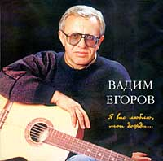
Интервью с Вадимом Егоровым:
http://smaypro.narod.ru/html/tamada/vladimir.htm
http://logos.siit.ru/Arts/art00136.htm
Его стихи и песни можно прочесть и послушать:
http://www.u-sergeya.hotbox.ru/e.html
http://ml.edison.ru/VE01CD/
http://ml.edison.ru/VE02CD/
http://students.web.ru/bards/Egorov/audio.htm
http://students.web.ru/bards/Egorov/
http://russia-in-us.com/Music/Artists/Egorov/

